

  Firma:  Arbeitsbereich:  Verantwortlich:  Unterschrift |  | Betriebsanweisung  GEM. § 14 GEFSTOFFV  Diese Muster-Betriebsanweisung muss vor Verwendung an die tatsächlichen  Betriebsverhältnisse angepasst werden.  Arbeitsplatz: Drucksaal Etikettendruck  Tätigkeit: manuelle Reinigung im Siebdruck | Stand:  B188

Gefahrstoffbezeichnung

Siebreiniger WD

Enthält organische Lösemittel; Flammpunkt 43 °C

Gefahren für Mensch und Umwelt
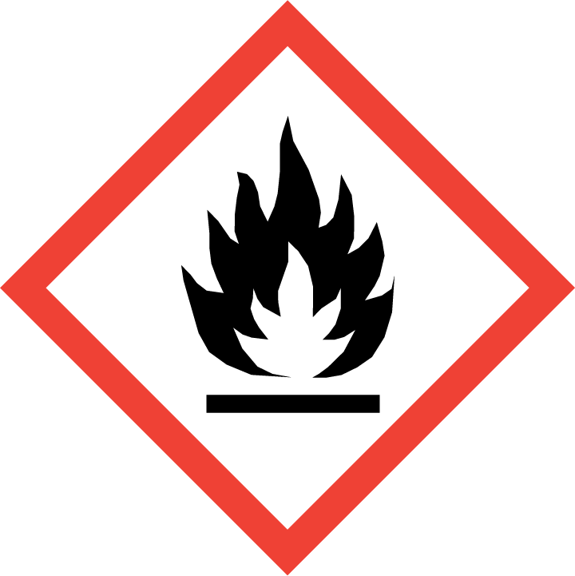
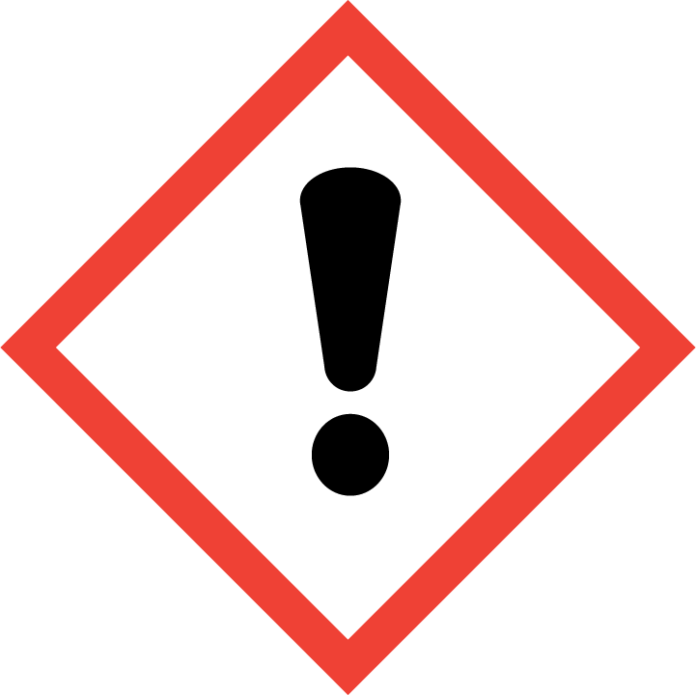
‒ Flüssigkeit und Dampf entzündbar.
‒ Verursacht schwere Augenschäden.
Gefahr

Schutzmaßnahmen und Verhaltensregeln
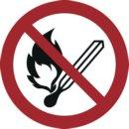 | ‒ Schutzhandschuhe aus Nitrilkautschuk tragen (Farbe: )  ‒ Hautschutzplan beachten.  ‒ Behälter dicht geschlossen halten. Für gute Durchlüftung sorgen.  ‒ Von offenen Flammen und heißen Oberflächen fernhalten – nicht rauchen.  ‒ Maßnahmen gegen elektrostatische Aufladung treffen.  ‒ Nicht zur Maschinenreinigung verwenden. Behälter erden.  ‒ Im Drucksaal nur Menge für eine Arbeitsschicht aufbewahren.  ‒ Bei Spritzgefahr Schutzbrille mit Seitenschutz verwenden.  ‒ Bei der Arbeit nicht essen, trinken, rauchen. |  |  |   

Verhalten im Gefahrfall
Geeignete Löschmittel: Schaum, Pulver, Sand – Wasser nicht geeignet.
‒ Wurde Produkt verschüttet, mit flüssigkeitsbindendem Material ( ) aufnehmen; gut lüften.
‒ Nicht in die Kanalisation gelangen lassen.
Notruf 112

Erste Hilfe
 | Hautkontakt: Mit Wasser und Seife abwaschen und reichlich abspülen.  Augenkontakt: Reichlich mit Wasser spülen (ca. 10 – 15 Min.). Bei anhaltender Reizung  Arzt aufsuchen.  Verschlucken: Bei anhaltenden Beschwerden Arzt aufsuchen.  Einatmen: Für Frischluftzufuhr sorgen. Ggf. Arzt hinzuziehen.  Kleiderkontakt: Verunreinigte Kleidung oder Schuhe wechseln  Ersthelfer Telefon

Sachgerechte Entsorgung
‒ Nicht über Abwasser entsorgen.
Wo steht der Behälter?
‒ Reste oder Abfälle in Behälter entsorgen …………………………………
‒ Gebrauchte Putztücher dürfen nur in die dafür vorgesehenen dicht schließenden
Sammelbehälter außerhalb des Drucksaals gefüllt werden.
‒ Diese Behälter sind verschlossen zu halten.
Datum Unterschrift

